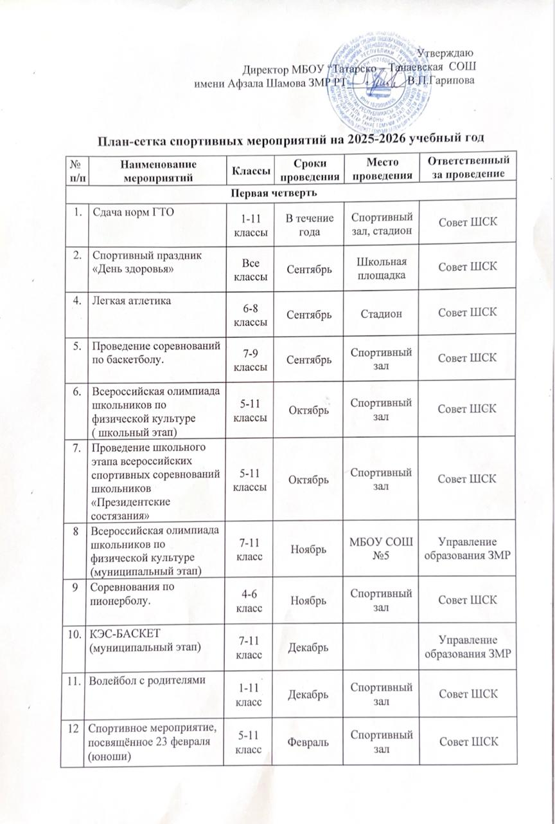
13 | Веселые старты на лыжах в рамках месячника ЗОЖ | 1-4 класс | Февраль | Лыжня | Совет ШСК
14 | Лыжные гонки  в рамках месячника ЗОЖ | 5-11 класс | Февраль | Лыжня | Совет ШСК
15 | Спортивное мероприятие, посвящённое 8 Марта (девушки) | 5-11 класс | Март | Спортивный зал | Совет ШСК
16 | Папа, мама, я –спортивная семья | 1-2 класс | Март | Спортивный зал | Совет ШСК
17 | Зимний фестиваль ГТО | 1-11 класс | Март | Спортивный зал | Совет ШСК
18 | Спортивный праздник «Весёлые старты» | 1-4 класс | Апрель | Спортивная площадка | Совет ШСК

Директор школы ________________Гарипова В.П__ Дата______________
М.П.
Руководитель ШСК _______________Зайнуллин И.Ш.__

